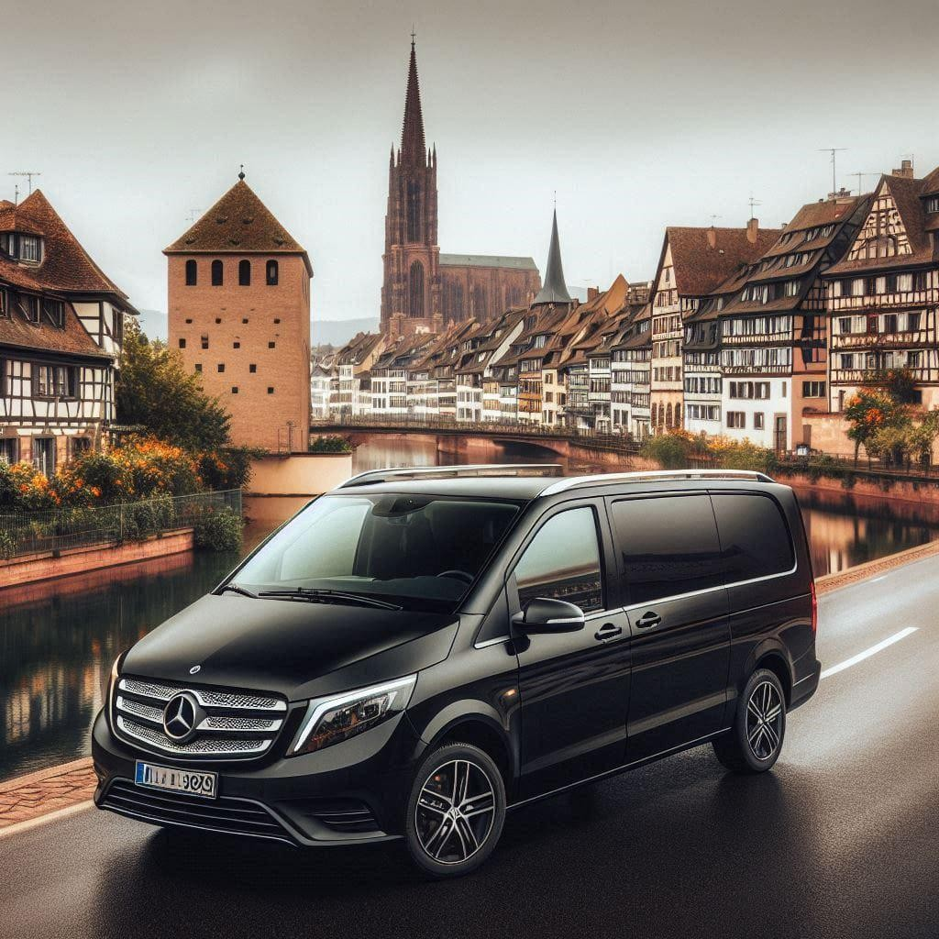

GHOST DRIVER

-

VOTRE PARTENAIRE

DE TRANSPORT PRIVÉ À

STRASBOURG ET EN ALSACE

Chauffeur Privé, Flexibilité, Confort et

Ponctualité pour vos Déplacements Professionnels

Présentation de Ghost Driver

■ **Qui sommes-nous ?**

■ **Ghost Driver** est une société de **VTC (Véhicule de Transport avec Chauffeur)** basée à Geispolsheim, près de Strasbourg, spécialisée dans les services de transport sur mesure pour les entreprises et les professionnels en Alsace. Nous proposons des solutions adaptées à chaque besoin : transferts, déplacements quotidiens, événements professionnels, visites d’affaires, etc.

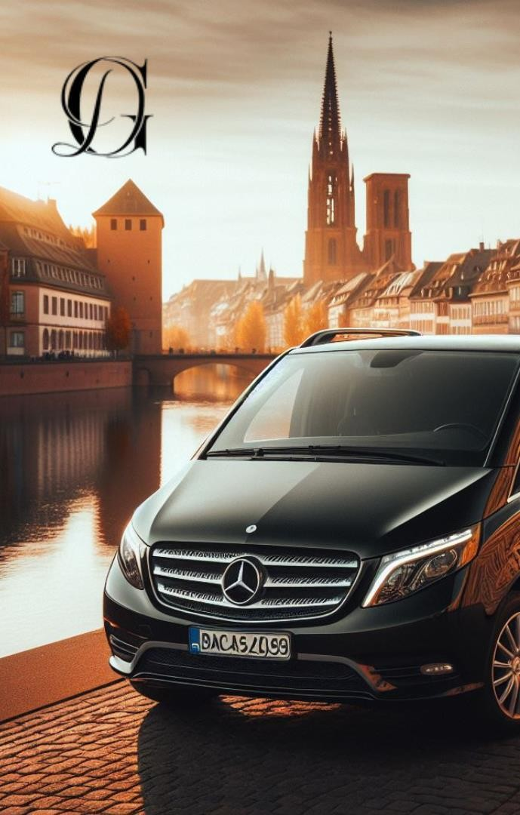

■ **Nos engagements**

1. **Disponibilité 24h/24 et 7j/7** : Nous sommes toujours là pour répondre à vos besoins de transport, même à la dernière minute.
2. **Ponctualité** : Nos chauffeurs connaissent les trajets optimaux pour éviter les retards, en particulier pour les trajets professionnels.
3. **Confort et Sécurité** : Des véhicules modernes et bien entretenus pour garantir un confort maximal à vos équipes.
4. **Service personnalisé** : Chaque client est unique, et nous adaptons notre service à vos exigences spécifiques.

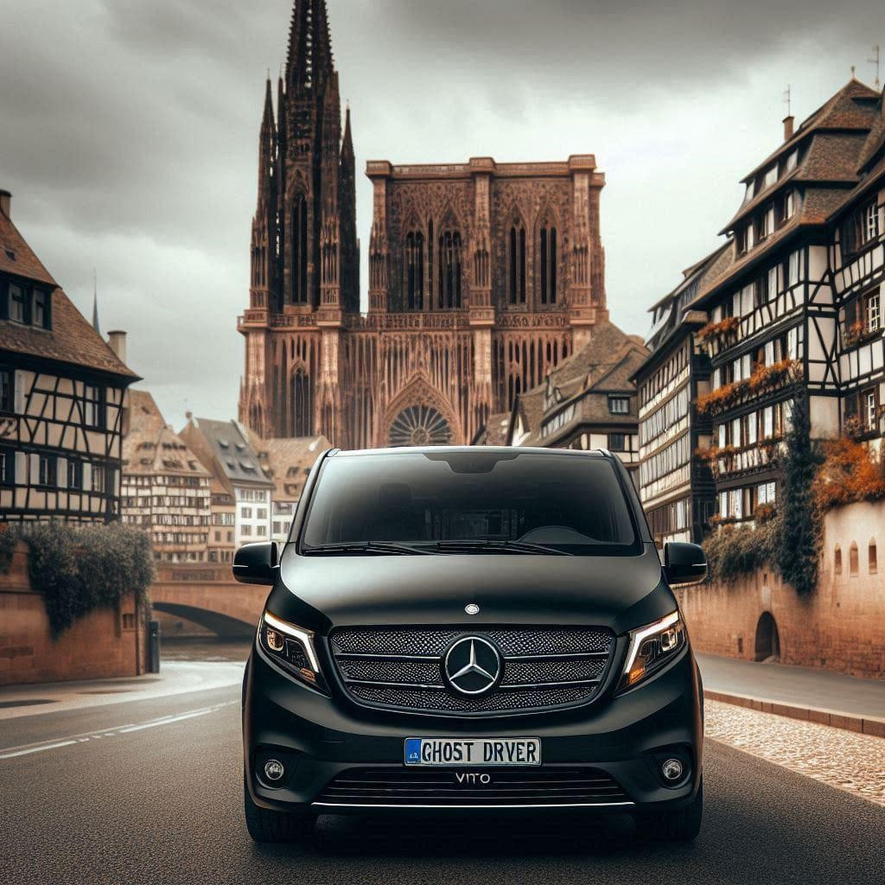Nos services pour les entreprises

1. **Transferts Aéroports et Gares** Idéal pour vos collaborateurs ou clients en déplacement. **Ghost Driver** assure les trajets vers et depuis les **aéroports** (Strasbourg, BâleMulhouse, Francfort) et les **gares** (Strasbourg, Colmar, etc.) avec une ponctualité irréprochable.
2. **Transports pour Séminaires et Événements** Organisez vos séminaires, conférences ou autres événements professionnels en toute tranquillité. **Ghost Driver** met à votre disposition des **chauffeurs privés** pour transporter vos invités, collaborateurs ou partenaires d'affaires sur les lieux d’événements, avec un service flexible et adapté à vos horaires.
3. **Services de Mise à Disposition**Besoin d'un chauffeur à disposition pour une demijournée ou plus ? Nous proposons des **chauffeurs privés pour une durée déterminée**, parfait pour les réunions importantes, visites professionnelles, ou déplacements multiples dans la journée.

Pourquoi choisir Ghost Driver ?



|  |  |
| --- | --- |
| ■ | **1. Flexibilité totale** |
| ■ | Nous nous adaptons à votre emploi du temps. Que ce soit pour des trajets réguliers ou ponctuels, notre service est conçu pour répondre à toutes vos attentes, même en cas d’imprévus. |
| ■ | **2. Véhicules haut de gamme** |
|  | Nos véhicules sont modernes, spacieux et équipés pour offrir un confort optimal à vos collaborateurs ou clients. Ils sont régulièrement entretenus et bénéficient d’une connexion Wi-Fi, de bouteilles d’eau, et de chargeurs pour appareils électroniques. |
| ■ | **3. Image professionnelle** |
| ■ | Faire appel à **Ghost Driver** pour vos déplacements professionnels renforce votre image de marque. Vous offrez à vos clients, partenaires et collaborateurs une expérience de transport haut de gamme, dans un cadre sécurisé et professionnel. |
| ■ | **4. Chauffeurs qualifiés** |
|  | Tous nos chauffeurs sont sélectionnés pour leur **professionnalisme**, leur |

**discrétion**, et leur **connaissance approfondie de la région**. Ils sont formés pour offrir un service de haute qualité tout en assurant la sécurité et le confort de nos passagers.

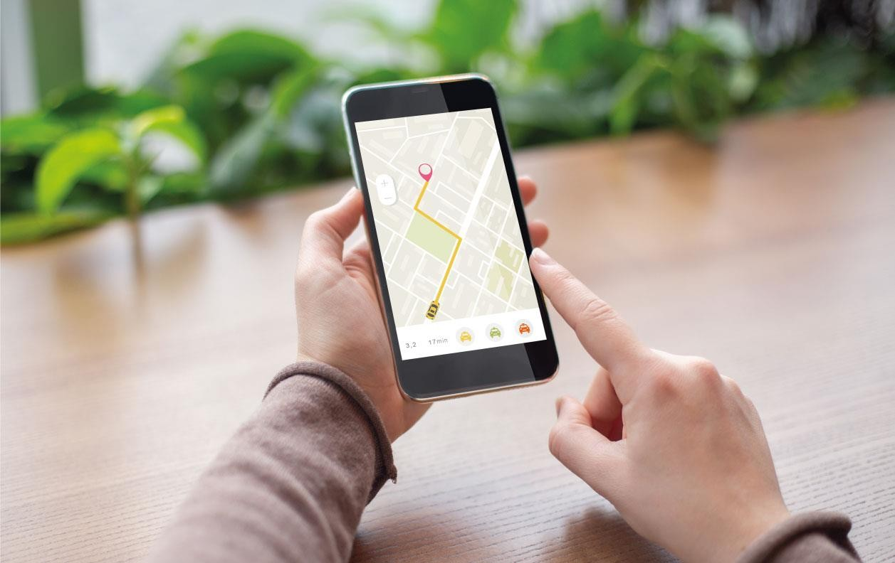

INFORMATIONS DE

CONTACT ET DEMANDE DE

DEVIS

**Nous contacter :**

Pour plus d’informations sur nos services ou pour établir un devis personnalisé, n’hésitez pas à nous contacter.

•

**Adresse**

:

8a

rue de la Liberté, Geispolsheim, 67118

•

**Téléphone**

: 0668982186

•

**Email**

:

ghost.driver.vtc@gmail.com

•

**Site web**

:

[www.ghostdriver.f](http://www.ghostdriver.fr/)

[r](http://www.ghostdriver.fr/)

**Demande de devis personnalisé**

Nous proposons des tarifs adaptés à chaque besoin et à chaque entreprise. Contactez

-

nous dès aujourd’hui pour discuter de vos

projets et obtenir un

**devis sur mesure**

.